Тақырыбы: І жартыжылдық бойынша тапсырған ҰБТ сынақ қорытындысының сараптамасы
Мерзімі: қазан-қаңтар айлары
Қарастырылды: ДЖК
Қарастырушы: ДОІЖО Ж.К.Окасова
Бақылау түрі: жалпылама
Бақылау нысандары:түлектердің білім сапасын бағалау
204-2025 оқу жылында мектепте 11 – сыныпты бітіруші 54 оқушы білім алып жатыр. Оқушылар «Достық» «OLZHA .EDU» оқыту орталықтарында сынақ ҰБТ тестілеулерін тапсырды.
Сынып жетекшілері: Искакова А.К.,Камбарова К.С. Оқушылар ҰБТ-ке 100% қатысты. Таңдаулы пәндер бойынша:
- Математика-физика- 8 оқушы
- Биология-география- 2 оқушы
- Биология-химия- 6 оқушы
- Математика-география- 3 оқушы
- Дүниежүзі тарихы- ағылшын- 9 оқушы
- География- ағылшын тілі- 2 оқушы
- Дүниежүзі тарихы- құқық- 7 оқушы
- Математика-информатика- 3 оқушы
- Қазақ тілі-қазақ әдебиеті-1
- Дүниежүзі тарихы- ағылшын- 9 оқушы
- Дүниежүзі тарихы- математика- 1 оқушы

Шығармашылық емтихан тапсыруға 6 оқушы ниет білдіріп отыр. Сондықтан екі пәннен ғана тест тапсырды.
Жалпы мектеп бойынша орташа баллдар
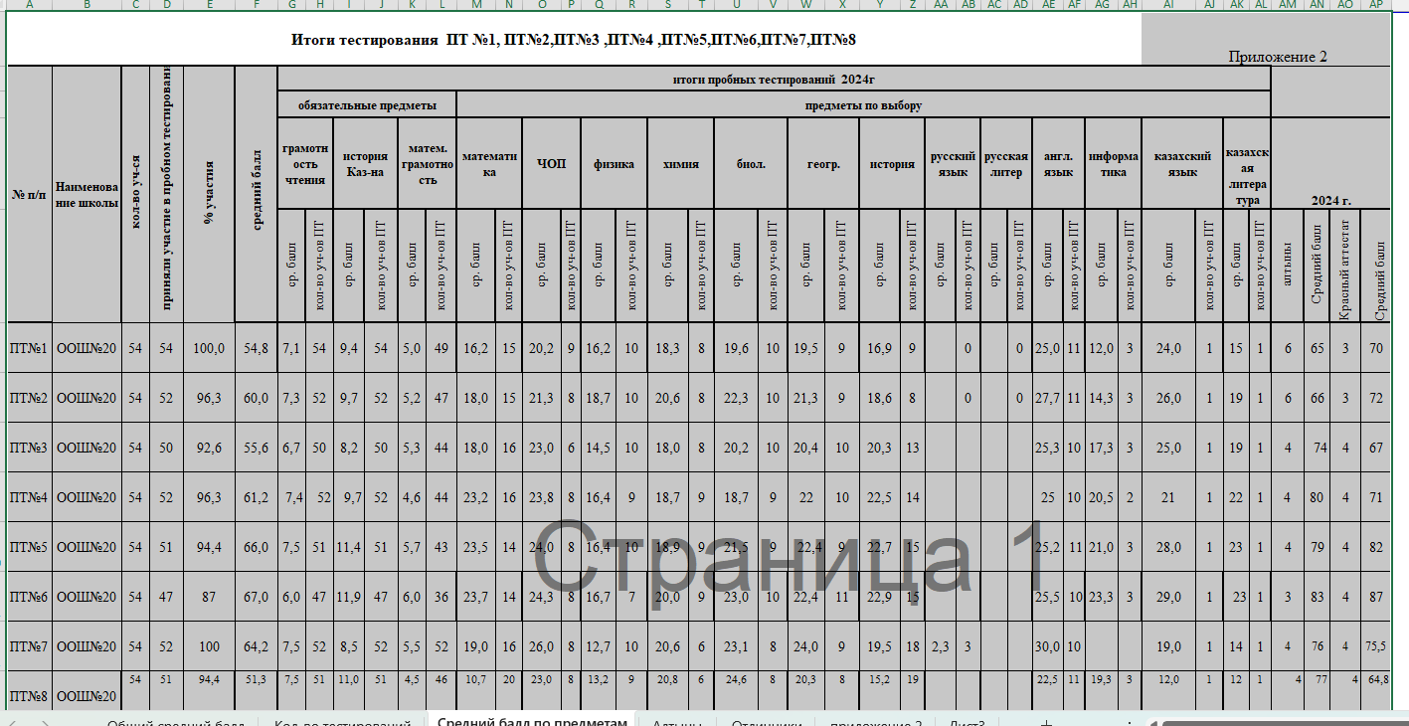

Ең жоғарғы балл жинаған оқушылар саны -8 оқушы:
Шектік балды жинамаған оқушылар-4
Шығармашылық емтихан тапсыратын оқушылар: 6
«Алтын белгі» иегері: 4
«Үздік аттестат» иегері: 4

ҚАЗАН № 1-ҚАЗАН №2 жылдық ҰБТ қорытындысының салыстырмалы диаграммасы.

Қазан №1 сынағына 54 оқушының ҰБТ тапсырған оқушылар саны-54. Қазан №2 сынағына тест тапсырған оқушылап-52 оқушы.

Бірінші, екінші кезеңдегі ҰБТ нәтижесі бойынша негізгі пәндер қорытындысын салыстыру диаграммасы

ҚАРАША № 3-ҚАРАША №4 жылдық ҰБТ қорытындысының салыстырмалы диаграммасы.

Қараша №3 сынағына 54 оқушының ҰБТ тапсырған оқушылар саны-50. Қараша №2 сынағына тест тапсырған оқушылап-52 оқушы.

Үшінші, төртінші кезеңдегі ҰБТ нәтижесі бойынша негізгі пәндер қорытындысын салыстыру диаграммасы

ЖЕЛТОҚСАН № 4- ЖЕЛТОҚСАН №5 жылдық ҰБТ қорытындысының салыстырмалы диаграммасы.

Желтоқсан №5 сынағына 54 оқушының ҰБТ тапсырған оқушылар саны-51. Желтоқсан №6 сынағына тест тапсырған оқушылап 47 оқушы.

Үшінші, төртінші кезеңдегі ҰБТ нәтижесі бойынша негізгі пәндер қорытындысын салыстыру диаграммасы

Қаңтар айында ақылы APP.Tester -ге өтініш білдірген 52 оқушы. Екі оқушы отбасылық жағдайына байланысты сынаққа қатыспады.
Қаңтар ҰБТ нәтижесі бойынша негізгі пәндер қорытындысын салыстыру диаграммасы

Қорытынды: 2024-2025 оқу жылында 11-сынып оқушылары Ұлттық Бірыңғай Тестілеуді диаграммада көрсетілгендей өзгеріс бар, Қазан,қараша, желтоқсан айына қарағанда, қаңтар көрсеткіш үрдісі жоғарылағаны байқалады. Оның ішінде жоғарыдағы пәндер: ағылшын тілі,құқық,физика леография,джтарихы,биология,химия пәндері. Математика, қазақ тілі,қазақ әд., пәндері шамалы түскендігі байқалады. Жалпы мектеп бойынша орташа балл 64,2.

Ұсыныс:
- Пән мұғалімдері қорытынды тест нәтижесі бойынша талдау жұмыстарын жасап, келесі оқу жылына сапалы жоспар құрып, оқушылармен пәндері бойынша білім сапасын көтеруге бағытталған жұмыстар жасау.
- Келесі оқу жылында «Алтын белгі», «Үздік аттестат» үміткер оқушыларды шақырып жұмыстар жүргізу. Оқушылардың алған білімдерін епті қолдану, жедел және дұрыс жауап беру дағдыларын жетілдіретін тапсырмаларды көбірек беру арқылы сыни тұрғыдан ойлауын жетілдіру.
- Білім сапасы төмен көрсеткіш берген пәндердің сапасын арттыру жұмысын қарқынды жүргізу.

